附件
消费品召回计划
生产者名称 | 汕头市纳高玩具有限公司
产品名称 | 趣味玩具
品牌 | 孩趣
涉及数量 | 180只
型号/规格 | MLP—137
生产起止日期 | 2021年7月20日至2021年8月10日
生产批号/批次 | 2021720-810
产品描述及外观照片 | 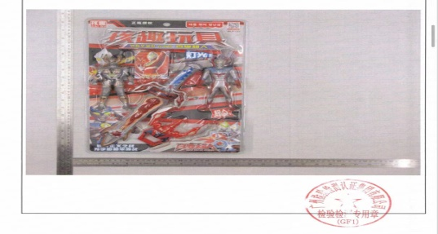
存在的缺陷 | 1.在儿童正常使用下，存在可触及的危险锐利尖端;  2.刚性材料上存在圆孔，且圆孔的规格尺寸会导致儿童手指伸入玩具刚性材料上的圆孔后无法自由活动。
可能导致的后果 | 1.可能刺伤儿童的身体部位，造成损伤;  2.有引起儿童手指充血、肿大、甚至坏死的潜在风险。
避免损害发生的应急处置方式 | 可能造成重大伤害时，消费者无法自行将危险降低到可接受程度的，消费者立即暂停使用有缺陷的产品，联系公司或者经销商进行退货处理。
具体召回措施 | 1.联系销售商立即停止销售并下架该产品，对库存产品进行退货;  2.在公司办公地和经销商处发布召回公告信息。  3.联系消费者告知召回事宜，接受消费者咨询，为消费者提供免费退货等服务。
召回负责机构 | 汕头市纳高玩具有限公司
召回联系方式 | 召回服务热线：0754—88784766
召回进度安排 | 集中召回时间计划在2025年1月6日至2025年4月7日（具体以实际进度安排为准）。
其他需要报告的内容 | 无。
其他信息 | 相关用户也可以登录汕头市市场监督管理局网站“政务公开—重点领域信息公开—产品质量信息”栏目，或拨打汕头市市场监督管理局缺陷产品召回工作联系电话（0754—88545860）了解更多信息。

